
○ 보도일시 : 2026년 7월 7일(화) 오전 8시  ○ 참고사진 : 첨부 참조 | ○ 자료문의 : PR1•2팀  010-8602-7371

GS칼텍스, 디지털·AI 기술 활용하여 대정비작업 완료
- 약 2,000억원 투입해 9개 공정에 대해 상반기 대정비작업 수행
- DAX 전략 기반으로 WoW(Way of Working)한 변화 이끌어
- 디지털·AI 기술 적용으로 작업 효율성 향상 및 작업장 안전 확보

GS칼텍스(대표이사 허세홍 부회장)가 여수공장에서 실시한 2026년 상반기 대정비작업(TA, Turnaround)을 성공적으로 마쳤다고 7일 밝혔다.

TA는 정유·석유화학 공장 가동을 멈추고 주요 생산설비를 집중적으로 점검하는 대규모 정기보수 작업이다. 생산설비를 정비하고 노후 부품 및 소모품을 교체해 안전하고 효율적인 공장 운영의 기반을 마련한다.

GS칼텍스는 지난 5월부터 약 60일간 총 9개 공정에 대해 상반기 대정비작업을 진행했다. 이를 위해 약 2,000억원의 대규모 예산을 투입했으며, 1일 평균 약 3,000명의 인원이 투입됐다.
특히, 이번 TA에는 DAX(Digital & AI Transformation) 전략에 기반한 다양한 디지털·AI 솔루션이 적용됐다. 이를 통해 GS칼텍스는 작업 계획 수립부터 현장 운영, 안전 관리에 이르기까지 TA 전 과정의 효율성과 안전성을 높였다.

정유·석유화학 산업과 같은 전통 제조업에서 디지털·AI 기술의 도입은 단순한 기술 적용을 넘어 운영 방식과 경쟁력의 근간을 바꾸는 변화로 평가된다. 이번 TA는 현장 업무에 디지털·AI 기술을 접목해 WoW(Way of Working, 일하는 방식)한 변화를 이끌었으며, 현장의 실질적 성과를 확인하는 계기가 됐다.

전동 모터로 개폐되는 밸브인 MOV(Motor Operated Valve)는 주기적인 점검이 필요하지만, 수량이 매우 많고 전체 공정에 무작위로 분포되어 위치 파악에 많은 시간이 소요되었다. 이러한 MOV의 관리를 위해 구글어스 및 3D 모델링을 기반으로 한 ‘MOVision’ 앱을 개발했다. 이 앱을 통해 MOV의 위치를 구글어스에 표시하고 상세 정보를 3D 모델로 제공해 작업 속도를 대폭 높였으며, 작업 완료 시 색상이 변하도록 설계해 잔여 작업의 가시성까지 확보했다.

또한, 히터 내부의 일부 튜브는 구조적 특성상 청소가 어려워 이물질 축적에 따른 열효율 저하 문제가 있었다. GS칼텍스는 이를 개선하기 위해 튜브 클리닝 로봇을 도입했으며, 로봇을 활용해 청소 사각지대까지 정밀하게 관리함으로써 열효율 개선과 연료 사용량 절감 효과가 기대된다.

아울러, GS칼텍스는 다중 위험 상황 판별이 가능한 AI CCTV를 도입해 TA 현장의 안전관리 체계를 고도화했다. 작업자의 보호구 착용 여부와 안전 걸고리 착용, 중장비 접근 등 다양한 위험 요소를 동시에 실시간으로 감지해 고위험 작업 구간을 보다 효과적으로 관리할 수 있다.

한편, GS칼텍스는 TA에서 안전을 최우선 가치로 두고 작업을 수행해 왔으며, 이러한 안전 중심 경영은 일상적인 사업장 운영 전반에도 적용되고 있다. 일례로 GS칼텍스는 정기적으로 전사 SLC(Safety Leadership Committee)를 개최해 안전·보건·환경 성과를 점검하고, 우수 사례 공유 및 안전 정책과 전략 등 주요 이슈를 논의하고 있다. 특히 여수공장뿐만 아니라 물류센터, 기술연구소, 국내외 자회사 등 전 사업 현장에 안전문화변화 프로그램을 도입하여 구성원들의 자발적 안전 활동을 장려하고, 안전 리더십 실천 가이드를 마련하여 리더부터 안전을 솔선수범하여 실천하도록 함으로써 안전의식 고취와 상호 협력적인 안전 문화 확산을 위해 지속적으로 노력하고 있다.

GS칼텍스 허세홍 부회장은 "이번 TA는 현장의 경험과 디지털·AI 기술이 결합해 효율성과 안전을 동시에 높인 의미있는 사례"라며 "앞으로도 DAX 전략을 기반으로 제조 현장의 혁신을 가속화하고 미래 경쟁력 확보에 힘쓰겠다"고 밝혔다.
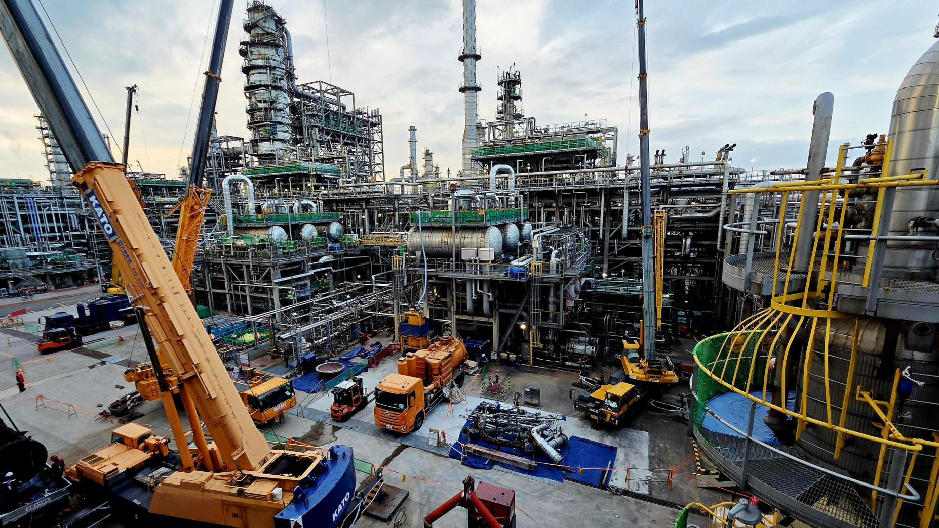
[사진1] GS칼텍스 여수공장 상반기 대정비작업 현장

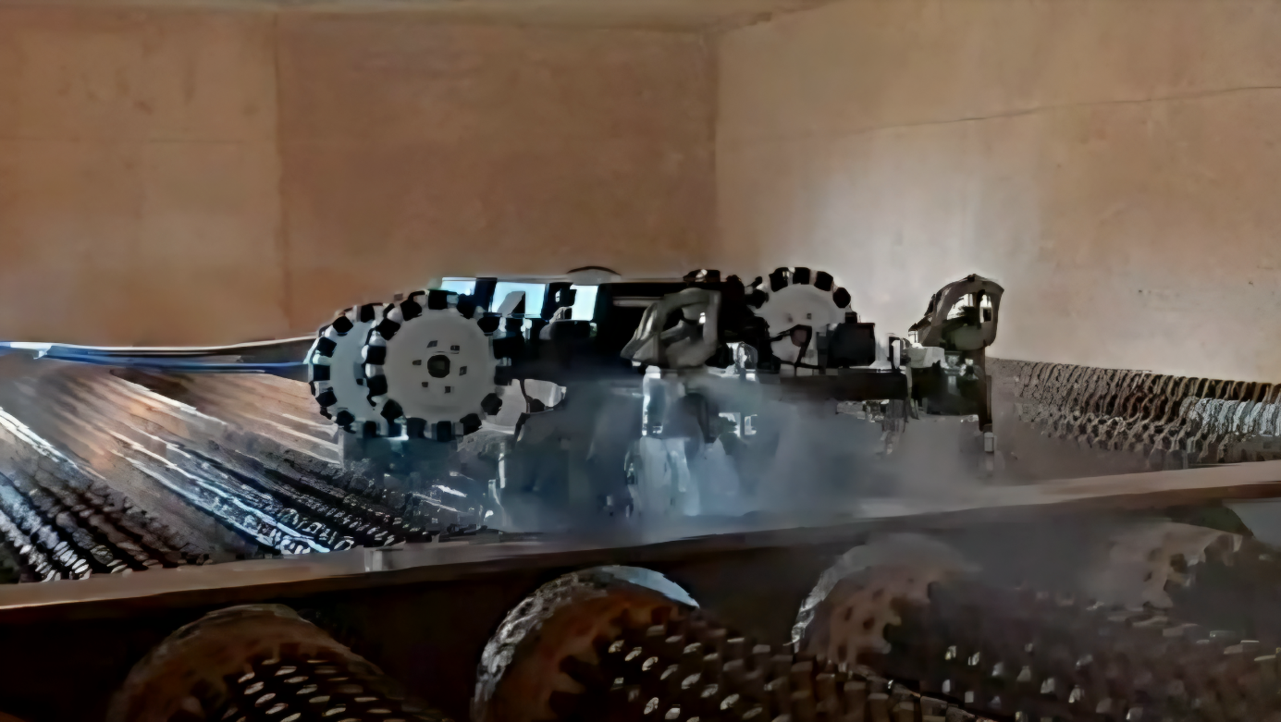
[사진2] 튜브 클리닝 로봇

